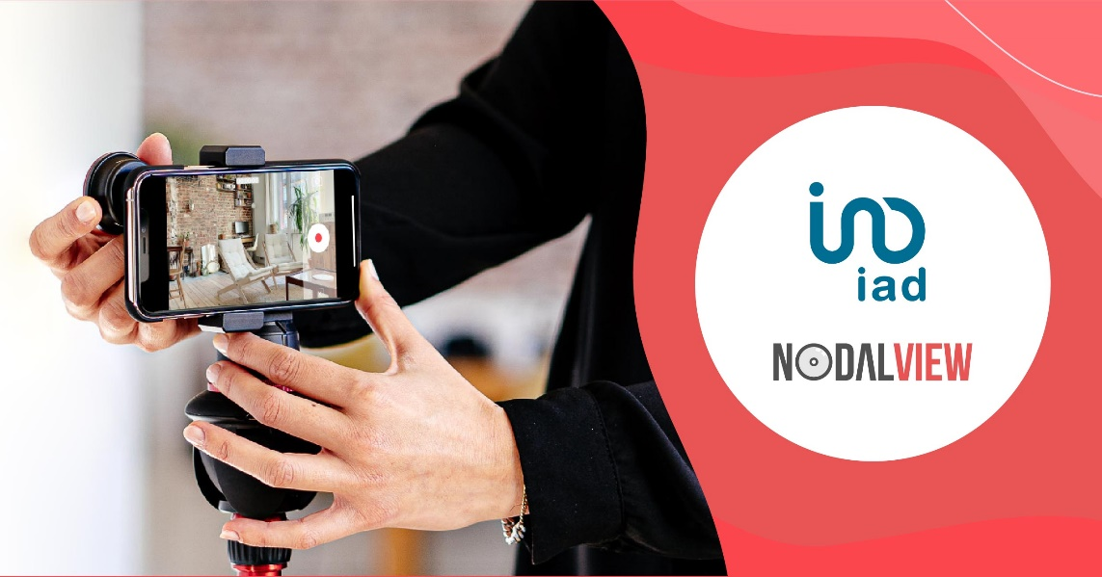

iad Portugal aposta em tecnologia de ponta através de parceria com a Nodalview

As melhores ferramentas ao serviço dos seus consultores. Este é o objetivo da iad Portugal, que prossegue na sua estratégia de estabelecer novas parcerias vantajosas para a sua rede de mais de 600 consultores imobiliários independentes a nível nacional. Sendo uma empresa de base tecnológica, a iad Portugal acaba de anunciar uma nova parceria premium com a Nodalview, uma aplicação que transforma qualquer smartphone numa ferramenta de fotografia profissional.
Assumindo-se como a primeira aplicação de telemóvel para utilização autónoma (disponível para dispositivos iOS & Android), a Nodalview integra quatro funcionalidades: fotografia profissional, panorâmica 360º, vídeo e visita virtual em direto.
“Tendo em conta a realidade que atualmente enfrentamos devido à pandemia e que os nossos consultores veem a sua atividade novamente mais condicionada, torna-se ainda mais relevante facultar soluções simples e de fácil utilização, para que os nossos consultores possam ser mais autónomos na criação de material gráfico de qualidade e que venha valorizar a nossa carteira de imóveis, bem como o serviço prestado aos nossos clientes”, refere Carolina Xavier e Sousa, Head of Marketing & Communication da iad Portugal.

“Estamos muito felizes com esta parceria com a iad e em disponibilizar a nossa tecnologia a mais de 600 consultores em Portugal. A Nodalview ajuda os consultores imobiliários a comercializar propriedades online com IA de última geração, potenciada por fotografia e técnicas de marketing, trazendo ainda mais valor aos clientes que estão a colocar as suas casas no mercado”, afirma Thomas Lepelaars, CEO da Noldaview. “Como verdadeiros pioneiros em tecnologia, estamos muito entusiasmados com a parceria estabelecida com a iad, na sua missão de construir uma rede global de profissionais do ramo imobiliário!” acrescenta.
Com esta nova parceria, os consultores independentes da iad beneficiam de valores promocionais e de várias vantagens na utilização da Nodalview. A propósito deste tema, está agendado um webinar especial iad - Nodalview para o dia 8 de fevereiro (segunda-feira) destinado à rede de consultores.

Sobre a iad

Fundada em França, em maio de 2008, por Malik Benrejdal, Jérôme Chabin e Sébastien Caille, a iad partiu de um conceito visionário que funde imobiliário, web e marketing de rede. A iad vem desmaterializar as agências (lojas), promovendo uma relação de proximidade entre o consultor imobiliário e o cliente, prestando um serviço mais competitivo a quem queira comprar, arrendar ou vender um imóvel.

Com um volume de negócios de 278 milhões de euros, o grupo iad conta com alguns dos mais importantes fundos de investimento mundiais no seu capital - Naxicap Partners, IK Investment Partners e Rothschild Five Arrows - o que demonstra o imenso potencial deste modelo criado para revolucionar o paradigma da mediação imobiliária.

A prova do sucesso da iad é que, em poucos anos, se tornou a maior rede de consultores imobiliários independentes em França, tendo hoje mais de 13 000 consultores, cerca de 70 000 imóveis online e tendo já concretizado sonhos a mais de 250 000 famílias.

A iad iniciou a sua internacionalização com a criação da iad Portugal em 2015, estando hoje também presente em Espanha, Itália e Alemanha. A iad tem um ambicioso plano de expansão para diversos países na próxima década, sendo já a maior rede de consultores imobiliários independentes a nível europeu.

Gabinete de Imprensa
YoungNetwork Group

Andreia Martins – Senior Communication Consultant
andreiamartins@youngnetworkgoup.com
Tlf.: +351 22 6 180 4 51 | Tlm.: +351 91 677 84 35

